COMUNICATO STAMPA

Würth Elektronik presenta il reference design per adattatori PoE
Alimentazione di applicazioni remote tramite collegamento di rete conforme alle norme EMC
Waldenburg (Germania), 5 ottobre 2023 – Würth Elektronik presenta il reference design RD022 relativo all'adattatore "GB PoE+ Ethernet - USB", disponibile gratuitamente al link www.we-online.de/RD022 (informazioni in lingua inglese). Solitamente i dispositivi collegati in rete mediante Ethernet dipendono da un'alimentazione di potenza separata. Tuttavia se questi terminali sono caratterizzati da un basso assorbimento di potenza, la tecnologia "Power over Ethernet" (PoE) rappresenta un'alternativa ed è possibile realizzare trasmissione di dati e alimentazione di potenza attraverso un solo cavo di rete.
I dispositivi con un basso assorbimento di potenza come fotocamere IP, telefoni VoIP, router WLAN, interruttori di rete, illuminazione a LED o sistemi di accesso sono indicati per un'alimentazione di potenza mediante linea Ethernet. Il nuovo reference design RD022 di Würth Elektronik, che può mettere a disposizione una potenza fino a 25 W, mostra come sia possibile realizzarla con compatibilità elettromagnetica. L'adattatore "GB PoE+ Ethernet - USB" si basa sul reference design di un adattatore USB Ethernet da 1-Gbit/s senza funzionalità PoE, descritto in dettaglio nel reference design RD016 (www.we-online.de/RD016) (informazioni in lingua inglese).
L'adattatore "GB PoE+ Ethernet - USB" offre tre interfacce: una interfaccia USB di tipo C (USB 3.1), una interfaccia Ethernet da 1-Gbit/s RJ45 con funzione PoE integrata e un connettore per un convertitore DC/DC con tensione di uscita regolabile da 6 a 18 V e una potenza in uscita massima di 25 W. La scheda è stata sviluppata per facilitare i primi passi di progettazione di tecnologia PoE. Il reference design permette di acquisire familiarità con: tecnologia, segnali, struttura di interfaccia, power-up e riconoscimento PoE di una interfaccia Gigabit. Offre il redesign hardware per Power Sourcing Equipment (PSE) e Powered Device (PD) e illustra progettazione e struttura della scheda dell'adattatore: schema elettrico, controller e interfaccia USB, interfaccia Ethernet e alimentatore (PoE). È stata posta particolare attenzione agli aspetti di compatibilità elettromagnetica.

Immagini disponibili
Le seguenti immagini possono essere scaricate da internet e stampate: https://kk.htcm.de/press-releases/wuerth/
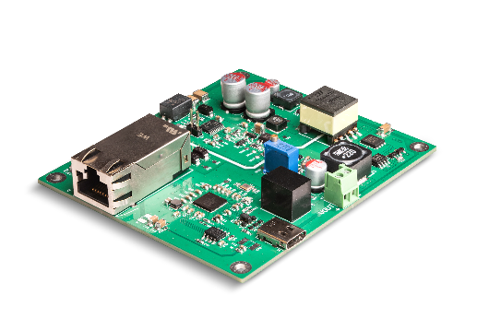
Foto di: Würth Elektronik
Con il reference design RD022 relativo all'adattatore "GB PoE+ Ethernet - USB", Würth Elektronik offre la possibilità di realizzare un'alimentazione di potenza alternativa di dispositivi collegati in rete utilizzando la tecnologia Power-over-Ethernet.

Informazioni sul gruppo Würth Elektronik eiSos
Il gruppo Würth Elektronik eiSos è produttore di componenti elettronici ed elettromeccanici per il settore dell'elettronica e lo sviluppo delle tecnologie per soluzioni elettroniche orientate al futuro. Würth Elektronik eiSos è uno dei maggiori produttori europei di componenti passivi, attivo in 50 Paesi, con stabilimenti in Europa, Asia e America settentrionale che riforniscono una clientela sempre crescente a livello mondiale.
La gamma di prodotti comprende componenti per la compatibilità elettromagnetica (CEM), induttori, trasformatori, componenti HF, varistori, condensatori, resistenze, quarzi, oscillatori, moduli d'alimentazione, bobine per il trasferimento wireless di potenza, LED, sensori, moduli radio, connettori, elementi per gli alimentatori di potenza, tasti e interruttori, tecnologia per la connessione, portafusibili e soluzioni per la trasmissione wireless dei dati.

La disponibilità a magazzino di tutti i componenti del catalogo senza limite minimo d'ordine, i campioni gratuiti e l'elevato supporto dei nostri dipendenti specializzati e addetti alle vendite, così come la vasta scelta di strumenti per la selezione dei componenti, caratterizzano l'orientamento all'assistenza dell'impresa, unico nel suo genere.
Würth Elektronik fa parte del gruppo Würth, leader mondiale nell’ambito dello sviluppo, della produzione e della commercializzazione di materiale di montaggio e di fissaggio e offre impiego a 8200 dipendenti. Nel 2022 il Gruppo Würth Elektronik ha registrato un fatturato di 1,33 miliardi di Euro.
Würth Elektronik: more than you expect!
Per ulteriori informazioni consultare il sito www.we-online.com

Per ulteriori informazioni:  Würth Elektronik eiSos GmbH & Co. KG  Sarah Hurst  Clarita-Bernhard-Strasse 9  81249 München  Germania  Telefono: +49 7942 945-5186  E-Mail: sarah.hurst@we-online.de  www.we-online.com | Contatto per la stampa:  HighTech communications GmbH  Brigitte Basilio  Brunhamstrasse 21  81249 München  Germania  Telefono: +49 89 500778-20  E-Mail: b.basilio@htcm.de  www.htcm.de

